H. CONGRESO DEL ESTADO DE CHIHUAHUA
P R E S E N T E.

Los que suscriben, Óscar Daniel Avitia Arellanes, Leticia Ortega Máynez, Rosana Díaz Reyes, Gustavo De la Rosa Hickerson, Edin Cuauhtémoc Estrada Sotelo, Magdalena Rentería Pérez, María Antonieta Pérez Reyes, Adriana Terrazas Porras, Benjamín Carrera Chávez y David Oscar Castrejón Rivas, en nuestro carácter de Diputados de la Sexagésima Séptima Legislatura del Honorable Congreso del Estado de Chihuahua e integrantes del Grupo Parlamentario de Morena, con fundamento en lo dispuesto por los artículos 68 fracción I, de la Constitución Política del Estado de Chihuahua;167 fracción I, de la Ley Orgánica del Poder Legislativo; así como los numerales 75 y 77 del Reglamento Interior de Prácticas Parlamentarias del Poder Legislativo; todos ordenamientos del Estado de Chihuahua, acudimos ante esta Honorable Asamblea Legislativa, a fin de presentar una iniciativa con el carácter de DECRETO, a efecto de adicionar y reformar diversos numerales de la Constitución Política del Estado de Chihuahua, con la finalidad de proteger el agua y ponderar el consumo humano sobre cualquier actividad económica , lo anterior con sustento en la siguiente:

EXPOSICION DE MOTIVOS.

El ser humano es altamente adaptable, ello implica que naturalmente tiende a adaptar su entorno a sí mismo. Esto genera conflictos en los ecosistemas en los que habita, pues modifica y altera el delicado equilibrio de la naturaleza,

En la actualidad, podemos decir sin temor a equivocarnos que los seres humanos hemos explotado una buena parte de los recursos naturales que nos ofrece el planeta. Lo anterior, es verdaderamente preocupante, si consideramos que la población mundial continúa creciendo a un ritmo acelerado. Se prevé que la población mundial alcance los 9 mil 600 millones en el 2050, lo cual implica que eventualmente necesitaríamos el equivalente a casi tres planetas como el nuestro para disponer de los recursos naturales que harían falta para sostener el estilo de vida actual.

Sin lugar a dudas, uno de los recursos naturales más indispensables para la vida en nuestro planeta, es el agua. A pesar vivir en el llamado planeta “azul” por tener alrededor de mil 400 millones de kilómetros cúbicos de agua, debemos tener en cuenta que de esta cantidad solo el 2.5 por ciento es agua dulce, de la cual, solo podemos acceder al 3 por ciento de esta cantidad, debido a que el 97 por ciento se encuentra prácticamente inaccesible en forma de hielo y glaciares de la Antártica, el Polo Ártico y Groenlandia.

Se estima que 844 millones de personas en el mundo carecen de acceso a un servicio básico de suministro de agua potable (más del 10% de la población mundial) y que casi 2 mil 200 millones de personas (casi el 30 % de la población mundial) que tienen acceso a dicho suministro, consumen agua que se encuentra contaminada. A pesar de la ínfima cantidad de agua de la cual podemos disponer, paradójicamente, al sector agrícola a nivel mundial se le concesiona entre el 70 y 91 por ciento y al sector público tan solo entre el 7 y 18 por ciento.

El cambio climático, ha jugado uno de los papeles más devastadores en los ciclos hídricos a nivel mundial. En Chihuahua, ha provocado que las sequías se hayan prolongado de forma excepcional. Por otra parte, las bajas precipitaciones y las altas temperaturas registradas a nivel estatal, están llevando el tema de la escasez del agua a una catástrofe, provocando que los cuerpos de agua como lo son ríos, lagunas y presas estén llegando a niveles críticos.

La Comisión Nacional del Agua (CONAGUA) a través del servicio Meteorológico Nacional (SMN) publicó un reporte de Monitor de Sequía en México al 15 de abril de 2022, donde menciona que 896 municipios del país se encuentran en situación de sequía, lo que se estima, agudizará aún más el estrés hídrico que presentan algunas regiones en los mantos acuíferos de la República Mexicana.

Por sus condiciones naturales nuestra Entidad presenta limitaciones en la disponibilidad de agua, geográficamente se ubica en la franja de los grandes desiertos del mundo. Además, la precipitación media anual es de apenas 420 milímetros por año, es decir, 54 por ciento de lo que llueve en promedio en el país. Poco más del 70 por ciento de territorio estatal presenta un clima árido o semiárido, además, se encuentra entre los Estados con sequía en la mayor parte de su territorio.

Al 30 de abril de 2022, Chihuahua contaba con 63 municipios en situación de sequía, 9 de ellos bajo la condición de sequía extrema y 4 en situación de sequía excepcional, según datos de la Comisión Nacional del Agua en su Reporte Monitor de Sequía en México.
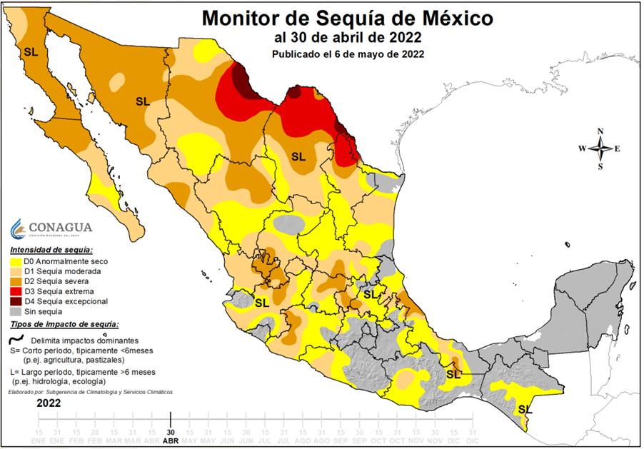

Las bajas precipitaciones a nivel estatal, han agudizado el tema de la escasez del agua, afectando especialmente la situación actual de las presas, ríos y cuerpos de agua de todo el Estado.

Las cifras obtenidas en el Sistema Nacional de Información del Agua, que monitorea las Principales Presas de México, actualizadas al 30 de abril del presente año, nos indican que de las 10 presas más importantes del Estado de Chihuahua 9 presentan una capacidad del 50 por ciento o menos, de las cuales 2 se encuentran al 30 por ciento de su capacidad o menos, como es el caso de la presa La Boquilla, ubicada en el municipio de San Francisco de Conchos que se encuentra al 30 por ciento de su capacidad y la presa El Granero, ubicada en el municipio de Aldama que se encuentra con un crítico 26 por ciento de su capacidad.

La sobreexplotación de los acuíferos y el consecuente abatimiento de los niveles freáticos, ha provocado la extracción del agua a mayores profundidades. Esto propicia que sea cada vez más frecuente la presencia de metales pesados en el agua extraída del subsuelo, tales como como el Arsénico, Flúor y Plomo.

En el Estado se tienen identificados 61 acuíferos; de los cuales 14 se encuentran en condición de sobreexplotación: Valle de Juárez, Palomas – Guadalupe Victoria, Ascensión, Casas Grandes, Buenaventura, Laguna la Vieja, Flores Magón – Villa Ahumada, Baja Babícora, Cuauhtémoc, El Saúz - Encinillas, Chihuahua – Sacramento, Los Juncos, Meoqui – Delicias y Jiménez – Camargo. En estos acuíferos, el balance entre la recarga natural y el volumen aprovechado por la población es negativo. En general, en el Estado existe un déficit de 2 mil 588 hectómetros cúbicos.

En 2016 se ubicó la presencia de arsénico por arriba de la norma en las aguas superficiales en las Presas Luis L. León y Francisco I. Madero, y en los ríos Chuviscar (en los municipios de Aldama y Chihuahua) y Río Conchos (municipios de Aldama y Julimes). En el municipio de Juárez sobre el río Bravo y en el municipio de Chihuahua en el río Chuviscar, fueron dos sitios en donde se han monitoreado y reportado que en el agua existen valores de nitratos más altos de lo que exige la norma. Respecto al parámetro de los coliformes fecales, solamente las presas Ing. Luis L. León y La Boquilla obtuvieron calidades del agua superficial de “excelente” a “aceptables”.

Respecto al consumo del agua, en México, en términos generales podemos decir que se clasifica a los consumidores de agua en tres sectores: Agrícola, abastecimiento Público e Industrial. De estos, es ampliamente conocido que a la agricultura se le concesiona la mayor parte del agua disponible. De 2001 a 2015, se concesionaron 65.4 mil hectómetros cúbicos al sector agrícola equivalente al 76.3 por ciento del total concesionado, 12.5 mil al abastecimiento público, igual al 14.6 por ciento, a la industria autoabastecida 3.7 mil igual a 4.3 por ciento y 4.1 mil hectómetros cúbicos a la energía eléctrica excluyendo hidroelectricidad correspondiente al 4.8 por ciento. El 64.5 por ciento del agua para uso agrupado agrícola proviene de fuentes superficiales como ríos, arroyos y lagos, mientras que el 35.5 por ciento procede de fuentes subterráneas los mantos acuíferos. Esto ha llevado poco a poco a que, en México de 653 acuíferos registrados en el país en el año 2014,105 del total de acuíferos se encontraban en estado de sobreexplotación.

Un factor importante a tomarse en cuenta, especialmente en un Estado como Chihuahua es la evaluación de la Huella Hídrica que permite cuantificar el volumen de agua total que es usada en una región, considerando el agua utilizada en cultivos, producción ganadera, en la fabricación de productos, entre otros.

Los cultivos más representativos de las Unidades de Riego del Estado en el año agrícola 2015-2016 son el maíz grano, la alfalfa verde forrajera, el frijol, la alfalfa verde, el algodón, el nogal (nuez), entre otros, de los cuales resalta el nogal, el cual tiene una huella hídrica muy alta.

La Huella Hídrica de los Distritos de Riego del Estado asciende a mil 65 hectómetros cúbicos al año, siendo el Distrito de Riego 005 de Delicias el que tiene la mayor huella hídrica con la cantidad de 708 hectómetros cúbicos al año, y es el Nogal el cultivo que tiene la mayor Huella Hídrica de manera unitaria que es de 10.94 metros cúbicos por kilogramo, lo que se traduce a que se deben emplear 10 mil 940 litros de agua para obtener un kilogramo de nuez.

A este respecto, resulta bastante ilustrativo retomar el contenido de una nota publicada en uno de los Diarios de mayor circulación de nuestra Entidad, ya que se expuso que la nuez es uno de los productos que requiere mayor cantidad de agua para estar lista para el consumo, por cada nuez que se genera se utilizan 60 litros de agua, además, se puso de manifiesto (por Arturo Limón, especialista en materia del agua,) que por cada hectárea de cultivo de nuez se utilizan aproximadamente 20,000 metros cúbicos de agua. Ahora bien, tomando en cuenta que, según información de la Sagarpa, la superficie total plantada con árboles de nuez en el Estado alcanzó las 68,822 hectáreas en el ciclo inmediato anterior, tendremos que concluir que tan solo los productores de nuez consumieron el año pasado la módica cantidad de 1, 376, 440,000 de metros cúbicos de agua. Los datos resultan reveladores, aún más, si consideramos que esta cifra únicamente se refiere al cultivo de nogal y no contempla toda el agua que se desperdició en el proceso de riego.

Lo anterior expuesto, pone de manifiesto que la activad agropecuaria es la mayor consumidora de agua y que presenta aún grandes deficiencias en su uso, debido a la falta de inversiones y a prácticas inadecuadas de manejo en ese sector.

Por tanto, creemos que es necesario Ponderar la protección del agua, y darle una especial protección, por encima de las actividades económicas o comerciales, por ser el acceso al vital líquido un Derecho Humano de la más alta jerarquía y más aún, debido la situación apremiante que actualmente atraviesa nuestra Entidad.

En este sentido, también consideramos prudente establecer a nivel Constitucional que las actividades económicas que resulten altamente perjudiciales, podrán ser restringidas, siempre y cuando, sea para no comprometer el abasto colectivo de agua.

Consideramos también, que es indispensable tener un control sobre cuánta agua se extrae y evitar que se extraiga más de la que se debe, para esto, es necesario monitorear constantemente los 15,600 pozos que hay en nuestro Estado, ya que nadie tiene la capacidad técnica para medir la cantidad que se extrae, ni siquiera la Conagua. Por ello, se propone la creación de un sistema eficiente con la mejor infraestructura y tecnología disponible para la prevención, medición y monitoreo del agua.

También proponemos que se otorgue por parte del Estado las subvenciones y el apoyo necesario para que quienes realizan actividades rurales puedan hacer uso del agua de manera sustentable.

De igual forma, planteamos la necesidad de establecer la obligación de reparar del daño de aquellos que afecten al medio ambiente, y sanciones, penales o administrativas para aquellos que no obstante los apoyos y las facilidades que brinde el Estado, continúen contaminando o desperdiciando altos niveles de agua, partiendo del entendimiento de que la afectación es extremadamente grave, ya que atenta contra la vida y la salud colectiva, los cuales, resultan ser los bienes jurídicos tutelados de la más alta jerarquía.

Es por lo anteriormente expuesto, y también porque tenemos la firme convicción de que debemos tomar acciones contundentes que aseguren un porvenir a las generaciones presentes y del mañana, que sometemos a consideración del Pleno, la presente iniciativa con carácter de:

D E C R E T O:

UNICO.- Se adicionan los párrafos cuarto, quinto, sexto y séptimo al artículo 173 de la Constitución Política del Estado de Chihuahua, para quedar redactado de la siguiente manera:

Artículo 173.

(…)
Las regulaciones en materia ambiental, así como aquellas normas aplicables a la regulación de actividades económicas, en el ámbito de sus competencias, deberán privilegiar la satisfacción de las necesidades de uso personal y domestico de agua. Las actividades económicas no podrán comprometer en ningún caso la satisfacción de las necesidades individuales o colectivas de agua.
Las regulaciones que se expidan en materia ambiental deberán contemplar la obligación de toda persona o ente público o privado, de prevenir las alteraciones que es susceptible de provocar en el medio ambiente o, en su defecto, limitar sus consecuencias. De igual forma, deberán contribuir a la reparación de los daños que causen al medio ambiente. Además establecerán sanciones administrativas o, en su caso, penales, para quienes contravengan lo dispuesto en el párrafo anterior.
Para conciliar el interés productivo y el medioambiental, se diseñarán Programas Estatales que favorezcan este propósito. Se apoyara mediante créditos y subvenciones los esfuerzos en favor de la protección de la naturaleza, sobre todo aquellos tendientes a la protección del agua en el ámbito rural.
Se creará un sistema eficiente con la mejor infraestructura y tecnología disponible para la prevención, medición y monitoreo del agua, suelo, y contaminantes, así como de la huella ecológica de nuestro Estado.

T R A N S I T O R I O S:

PRIMERO Se derogan todas las disposiciones que se opongan al presente Decreto.

SEGUNDO.- Los mencionados preceptos entrarán en vigor al día siguiente de su publicación en el Periódico Oficial del Estado.

ECONÓMICO.- Aprobado que sea túrnese a la Secretaría de Asuntos Legislativos y Jurídicos para que elabore la minuta de Decreto en los términos que deba publicarse.

D A D O en el Salón de Sesiones del Poder Legislativo en la Ciudad de Chihuahua, Chih., a los 12 días del mes de Mayo del año dos mil veintidós.

A T E N T A M E N T E

DIP. ÓSCAR DANIEL AVITIA ARELLANES
DIP. LETICIA ORTEGA  MÁYNEZ | DIP. ROSANA DÍAZ  REYES
DIP. GUSTAVO DE LA ROSA HICKERSON | DIP. EDIN CUAUHTÉMOC ESTRADA SOTELO
DIP. MAGDALENA RENTERÍA PÉREZ | DIP. MARÍA ANTONIETA PÉREZ REYES
DIP. ADRIANA TERRAZAS  PORRAS | DIP. BENJAMÍN CARRERA  CHÁVEZ
DIP. DAVID OSCAR CASTREJÓN
RIVAS

Esta hoja de firma pertenece a las iniciativas carácter de DECRETO, a efecto de adicionar y reformar diversos numerales de la Constitución Política del Estado de Chihuahua.

https://www.un.org/es/actnow/facts-and-figures#:~:text=Cada%20a%C3%B1o%20se%20recolecta%20en,de%20gases%20de%20efecto%20invernadero.
https://apps1.semarnat.gob.mx:8443/dgeia/informe18/tema/cap6.html
https://smn.conagua.gob.mx/tools/DATA/Climatolog%C3%ADa/Sequ%C3%ADa/Monitor%20de%20sequ%C3%ADa%20en%20M%C3%A9xico/Seguimiento%20de%20Sequ%C3%ADa/MSM20220415.pdf
http://sina.conagua.gob.mx/sina/almacenamientoPresas.php
https://www.nadb.org/uploads/files/1_plan_estatal_hdrico_de_chihuahua_2040_2018.pdf
https://www.nadb.org/uploads/files/1_plan_estatal_hdrico_de_chihuahua_2040_2018.pdf
https://www.nadb.org/uploads/files/1_plan_estatal_hdrico_de_chihuahua_2040_2018.pdf
https://apps1.semarnat.gob.mx:8443/dgeia/informe15/tema/cap6.html
https://www.nadb.org/uploads/files/1_plan_estatal_hdrico_de_chihuahua_2040_2018.pdf

